



**Contrato de Servicios de Desarrollo y Mantenimiento de Sistemas de Información de la CNDH**

**Proyecto: Firma electrónica**

**Diagrama y Manual de Implementación**

**Control de versiones del documento**

|  |  |  |  |
| --- | --- | --- | --- |
| Versión | Fecha | Descripción del cambio | Responsable |
| V1.0 | 03/04/2019 | Versión inicial, atendiendo orden de trabajo  OT-FS-0018.2 | Adrián Alfonso Alcántara Valencia |
| V2.0 | 17/09/2019 | Actualización del documento, con la información asociada al cierre del proyecto. | Edson Carlos de la O Díaz |

Contenido

1. Propósito del documento 4

2. Alcance del documento 4

3. Vista de implementación 4

4. Respaldo de la configuración y plan de retorno 5

5. Instalación de componentes de software 5

5.1 Publicación del sitio web 5

5.2 Prueba de sistema 9

6. Firmas de revisión y aprobación 10

# Propósito del documento

Conocer los componentes de hardware y software que integran la solución al momento del cierre del proyecto.

# Alcance del documento

El documento muestra los componentes que integran el proyecto Firma Electrónica.

# Vista de implementación

Se requiere de un servidor de aplicaciones para alojar el aplicativo.

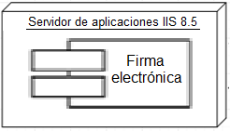

**Ilustración 1 – Diagrama de componentes de la solución**

A continuación, se muestran las características tecnológicas utilizadas para la implementación del proyecto Firma Electrónica.

|  |  |
| --- | --- |
| **Características tecnológicas** | **Descripción** |
| **Lenguaje** | ASP .Net MVC 5.2.3  ASP .Net WEB API 5.2.3 |
| **IDE** | Visual Studio 2017 |
| **Servidor de aplicaciones** | IIS 8.5 |
| **Framework** | Framework .Net 4.6.1 |
| **Componentes específicos para el desarrollo de la aplicación:** | iTextSharp 5.5.13  IdentityModel.Tokens.JWT 5.3.0  Jose-Jwt 2.4.0IdentityModel.Tokens.JWT 5.3.0 |

1. **Respaldo de la configuración y plan de retorno**

No aplica, aplicación nueva.

1. **Instalación de componentes de software**

## Publicación del sitio web

* + 1. **Copia de los archivos necesarios**

|  |  |
| --- | --- |
| **Orden de trabajo** | **Ruta SVN CNDH** |
| OT-FS-0018.2 | https://servidor-178.cndh.org.mx/svn/CNDH/FirmaElectronica/branches/OT-FS-0018.2/Codigo/FirmaElectronica |

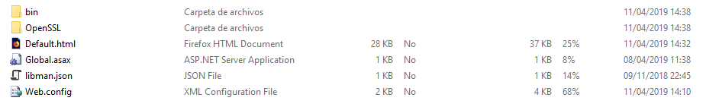

Ilustración 2. Empaquetado zip con los archivos para el despliegue de la aplicación.

Es necesario descomprimir el contenido de dicho empaquetado y copiar el contenido al nivel de la carpeta bin.

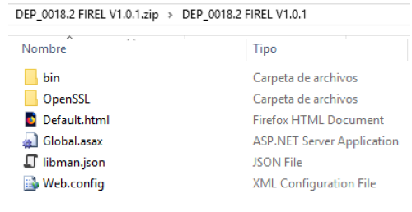

Ilustración 3. Imagen ilustrativa sobre los archivos a copiar

A la ruta donde este la carpeta virtual del sitio FIREL.

Nota: Para esta versión de despliegue, no es necesario realizar un respaldo de los archivos contenidos en dicha carpeta. Pero será bueno considerar para versiones posteriores en caso de que se requiera regresar a una versión anterior de despliegue.

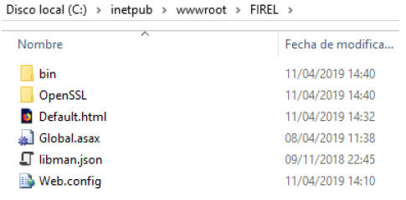

Ilustración 4. Imagen ilustrativa sobre el contenido de la carpeta virtual

* + 1. **Configuración de la carpeta de archivos temporales**

El aplicativo requiere la creación de archivos temporales que elimina después de cumplir su función. Para ello, es necesario la configuración de una ruta de acceso.

Se puede omitir la creación de dicha carpeta si ya se tiene una destinada para dicho fin y solo cerciorarse que se referencie correctamente en el web.config.

Se sugiere crear la carpeta de la siguiente manera:

Crear una carpeta que se llame FirmaElectronica y dentro de ella crear 1 carpeta que se llame Temp. Como se muestra en la siguiente imagen:

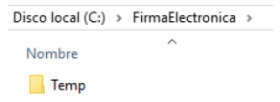

Ilustración 5. Imagen sobre la creación de la carpeta temporal

Dicha ruta es necesario tener en mente, porque se necesitará para configurar un parámetro en el archivo web.config que se encuentra dentro de la carpeta del directorio virtual de FIREL. Se pide para esta versión, no reemplazar el archivo web.config con otra versión en caso de existir.

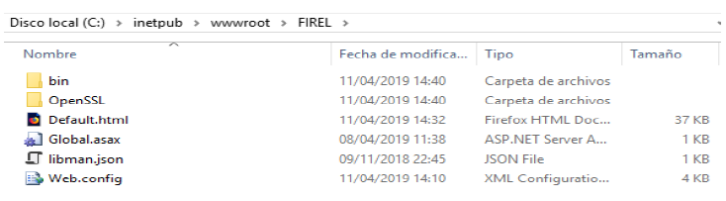

Ilustración 6. Imagen sobre la carpeta virtual que muestra la ubicación del archivo web.config

* + 1. **Configuración de parámetros en el archivo web.config**

En la sección de appSettings, hay un parámetro nombrado CarpetaTemporal. El valor de dicho parámetro, será el asociado a la ruta completa de la carpeta que se creó en el paso anterior.



Ilustración 7. Imagen ilustrativa sobre la carpeta creada en este caso

Los otros parámetros que será necesario configurar son:



**Ilustración 8. Imagen ilustrativa sobre las credenciales de autenticación**

Los demás parámetros que se lleguen a enlistar en el web.config, no es necesario modificar.

Nota: Es importante mencionar que cada vez que se les asigne nuevos valores a dichas credenciales, será necesario hacer de su conocimiento a los aplicativos que se conecten, ya que el no hacerlo conllevara a que no se puedan autenticar

Después de realizar todos estos pasos, se actualiza el sitio FIREL en el servidor de aplicaciones

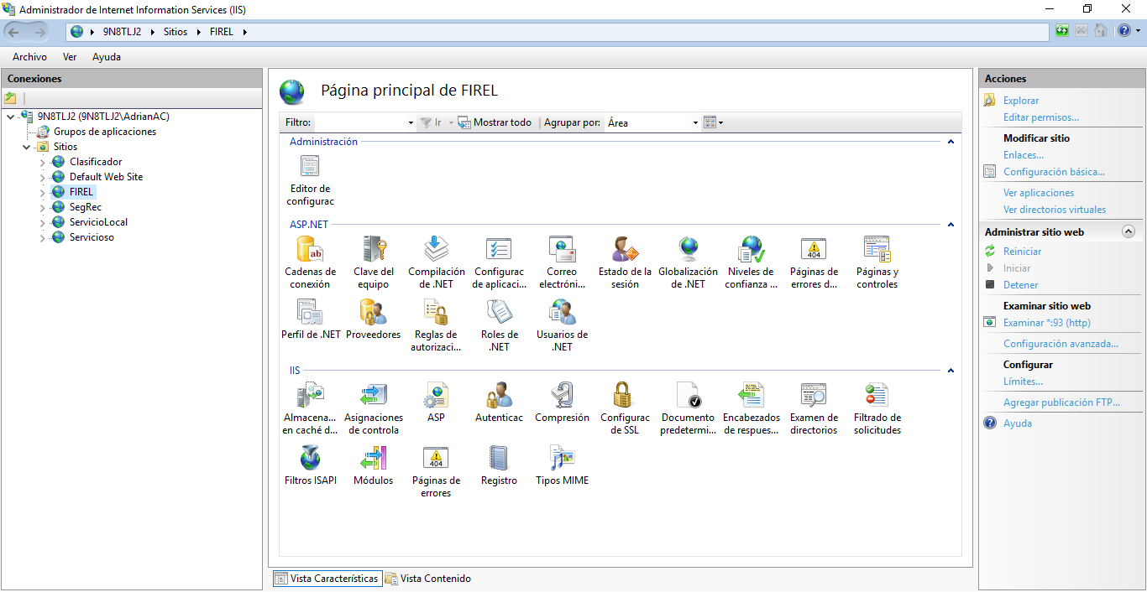

Ilustración 9. Aplicación de Firma electrónica

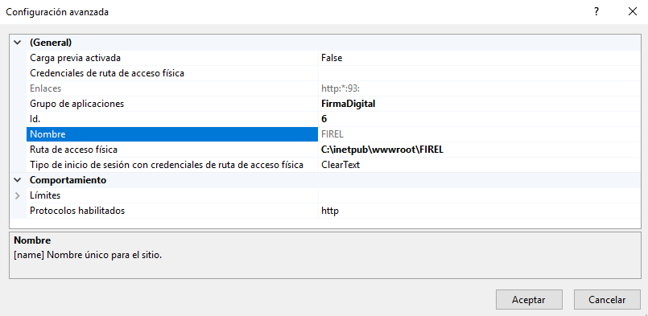

Ilustración 10. Detalle del Framework de .Net requerido

## Prueba de sistema

Al dar clic sobre la opción examinar en el administrador de aplicaciones sobre el sitio de Firma electrónica, debe mostrar en el navegador la siguiente pantalla

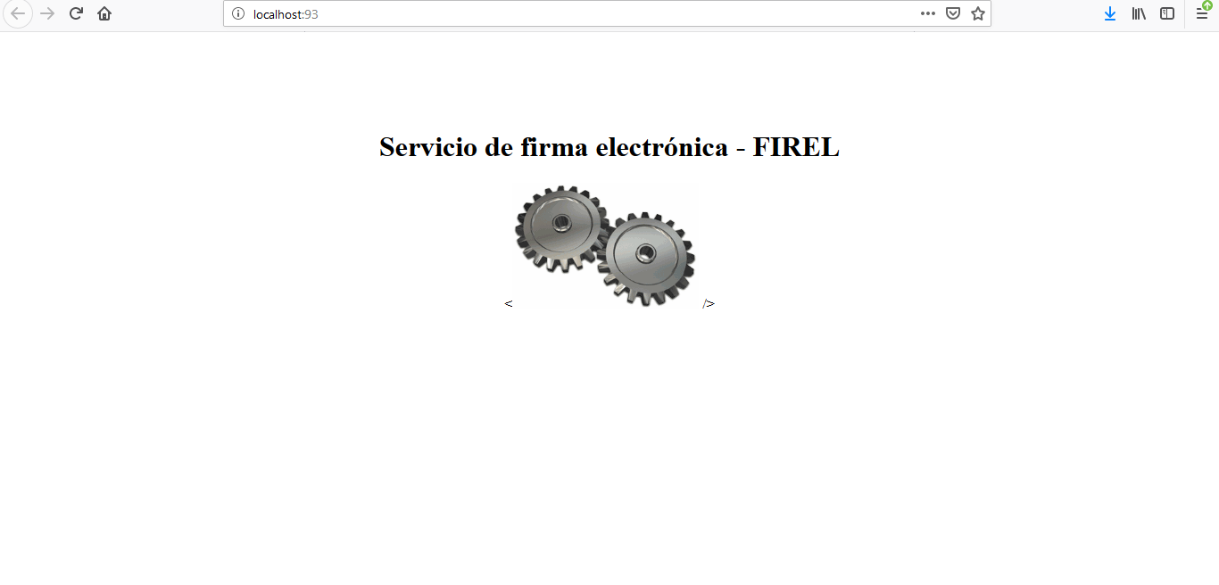

Ilustración 11. Sitio desplegado

# Firmas de revisión y aprobación

**Por parte de ULTRASIST:**

|  |  |  |
| --- | --- | --- |
| **Revisó**  **_________________________**  **Jorge Reyes Ambriz**  **Líder Técnico** |  | **Aprobó**  **_________________________**  **Javier de Jesús Loaiza García**  **Administrador de la Oficina de Proyectos y Calidad** |

**Por parte de la CNDH:**

|  |  |  |
| --- | --- | --- |
| **Revisó**  **____________________________**  **Patricia Díaz Hernández**  **Subdirector de Área** |  | **Aprobó**  **___________________________**  **Víctor Pacheco Ríos**  **Director de Sistematización Jurídica** |

*** Las firmas que anteceden son parte del Documento Diagrama y Manual de Implementación, derivado del proyecto Firma Electrónica del contrato de Servicios de Desarrollo y Mantenimiento de Sistemas de Información de la CNDH ***